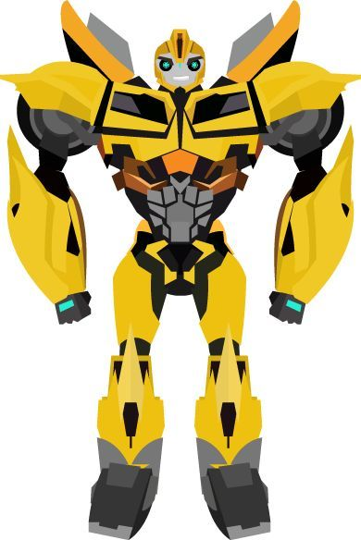Comment conjuguez les verbes reguliers en français?

**(How to conjugate regular verbs in French)**

**Il y a 3 types de verbes en français.** (There are 3 types of verbs in French)

|  |  |  |
| --- | --- | --- |
| Les verbes en _____________  Ex: | Les verbes en _____________  Ex: | Les verbes en _____________  Ex: |

**Qu’est- ce qu’un infinitif? What is an infinitive?**

**__________________________________________________________________________________________**

**¿Qu’est-ce que c’est “conjuguer”? What is to conjugate?**

**__________________________________________________________________________________________**

**Les terminaisons des verbes reguliers** (The Endings for Regular Verbs)

| **Les pronoms** | **Les verbes en ER** | **Les verbes en RE** | **Les verbes en IR** |
| --- | --- | --- | --- |
| Je |  |  |  |
| Tu |  |  |  |
| Il |  |  |  |
| El |  |  |  |
| Elle |  |  |  |
| On |  |  |  |
| Nous |  |  |  |
| Vous |  |  |  |
| Ils |  |  |  |
| Elles |  |  |  |

**¿Quelles sont les étapes pour conjuguer? (**What are the 3 steps of conjugating?)

**Étape 2 (Step 2)**

**Étape 3 (Step 3)**

**Étape 1 (Step 1)**